A ETERNA LINHA VITAL DA EUROPA
Cruzeiro fluvial de 13 dias | VIVA Cruises
O cruzeiro parte de Viena e navega pelo Danúbio até a Romênia, passando por Budapeste, Belgrado, Bratislava e vilarejos ribeirinhos da Áustria, Hungria, Sérvia, Bulgária, Romênia e Croácia, antes de retornar a Viena — uma viagem a bordo do MS VIVA ENJOY que atravessa o esplendor imperial e a herança musical de Viena até as fortalezas medievais dos Bálcãs.
Roteiro que une quatro capitais europeias — Viena, Bratislava, Budapeste e Belgrado — às fortalezas medievais de Golubac e Vidin e ao dramático desfiladeiro das Portas de Ferro (forte apelo visual para redes sociais do cliente), em formato all-inclusive, com todas as excursões terrestres incluídas. Bom encaixe para viajantes que buscam uma imersão longa e completa pela Europa Central e os Bálcãs.

Pôr do sol às margens do Danúbio

Itinerário do Cruzeiro
Dia | Porto | Chegada | Partida
Dia 1 | Viena | — | 16:00
Dia 2 | Budapeste | 07:30 | 12:30
Dia 2 | Batina | 23:30 | 23:59
Dia 3 | Belgrado | 13:00 | 23:30
Dia 4 | Dia de Navegação | — | —
Dia 5 | Rousse | 09:00 | 10:00
Dia 5 | Fetești | 18:30 | 19:30
Dia 5 | Harsova | 23:30 | —
Dia 6 | Harsova | — | 14:30
Dia 7 | Rousse | 09:00 | 13:00
Dia 7 | Svishtov | 17:00 | 17:30
Dia 8 | Vidin | 08:30 | 13:30
Dia 9 | Golubac | 09:30 | 12:00
Dia 9 | Veliko Gradiste | 13:30 | 14:30
Dia 10 | Vukovar | 08:30 | 15:00
Dia 11 | Solt | 08:00 | 14:00
Dia 12 | Bratislava | 13:30 | 23:30
Dia 13 | Viena | 07:00 | —
Desembarque após o café da manhã, no último dia.
No quarto dia, dia de navegação: enquanto o navio segue confortavelmente de uma cidade a outra, é só aproveitar o convés e relaxar com a paisagem passando.
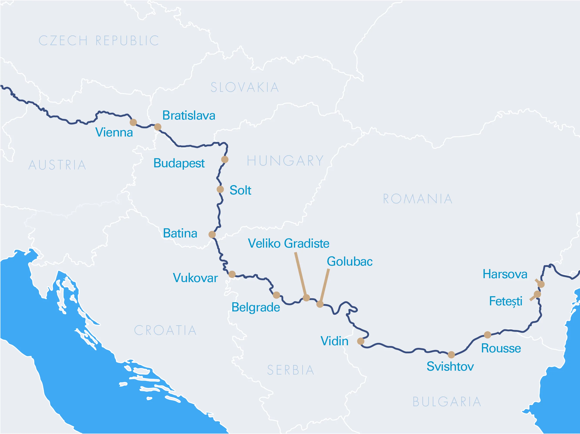
Mapa do trajeto — Danúbio, de Viena a Harsova

Destaques do Roteiro

Viena
Viena, a capital da Áustria, é uma daquelas cidades que todo viajante deveria conhecer ao menos uma vez na vida. Com arquitetura magnífica, museus e teatros de fama mundial e belos espaços verdes, todo o centro histórico da cidade é reconhecido como Patrimônio Mundial da UNESCO, reunindo palácios imperiais como o Schönbrunn e marcos como a Catedral de Santo Estêvão.

Budapeste
Conhecida como a “Pérola do Danúbio” ou a “Paris do Leste”, Budapeste reúne o Parlamento Húngaro, a Ponte das Correntes e tradicionais casas de banho termais, distribuídos entre os distritos de Buda e Pest e sua arquitetura art nouveau.

Belgrado
Capital da Sérvia, conhecida como a “Cidade Branca”, Belgrado combina um passado turbulento a um espírito de otimismo. A Catedral de São Sava e a movimentada rua de compras Knez Mihailova, que leva à Fortaleza de Belgrado com vista para o Parque Kalemegdan, são pontos altos da visita.

Fetești
Cidade romena conhecida principalmente pela Ponte Anghel Saligny, inaugurada pelo rei Carol I para a ferrovia que liga Fetești a Cernavodă.

Vidin
Uma das cidades mais antigas da Bulgária, Vidin reúne influências celtas, romanas e otomanas, com destaque para a fortaleza medieval de Baba Vida, do século XIII.

Golubac
O porto sérvio de Golubac abriga sua idílica fortaleza de oito torres, às margens do rio — um dos castelos medievais mais bem preservados da região.
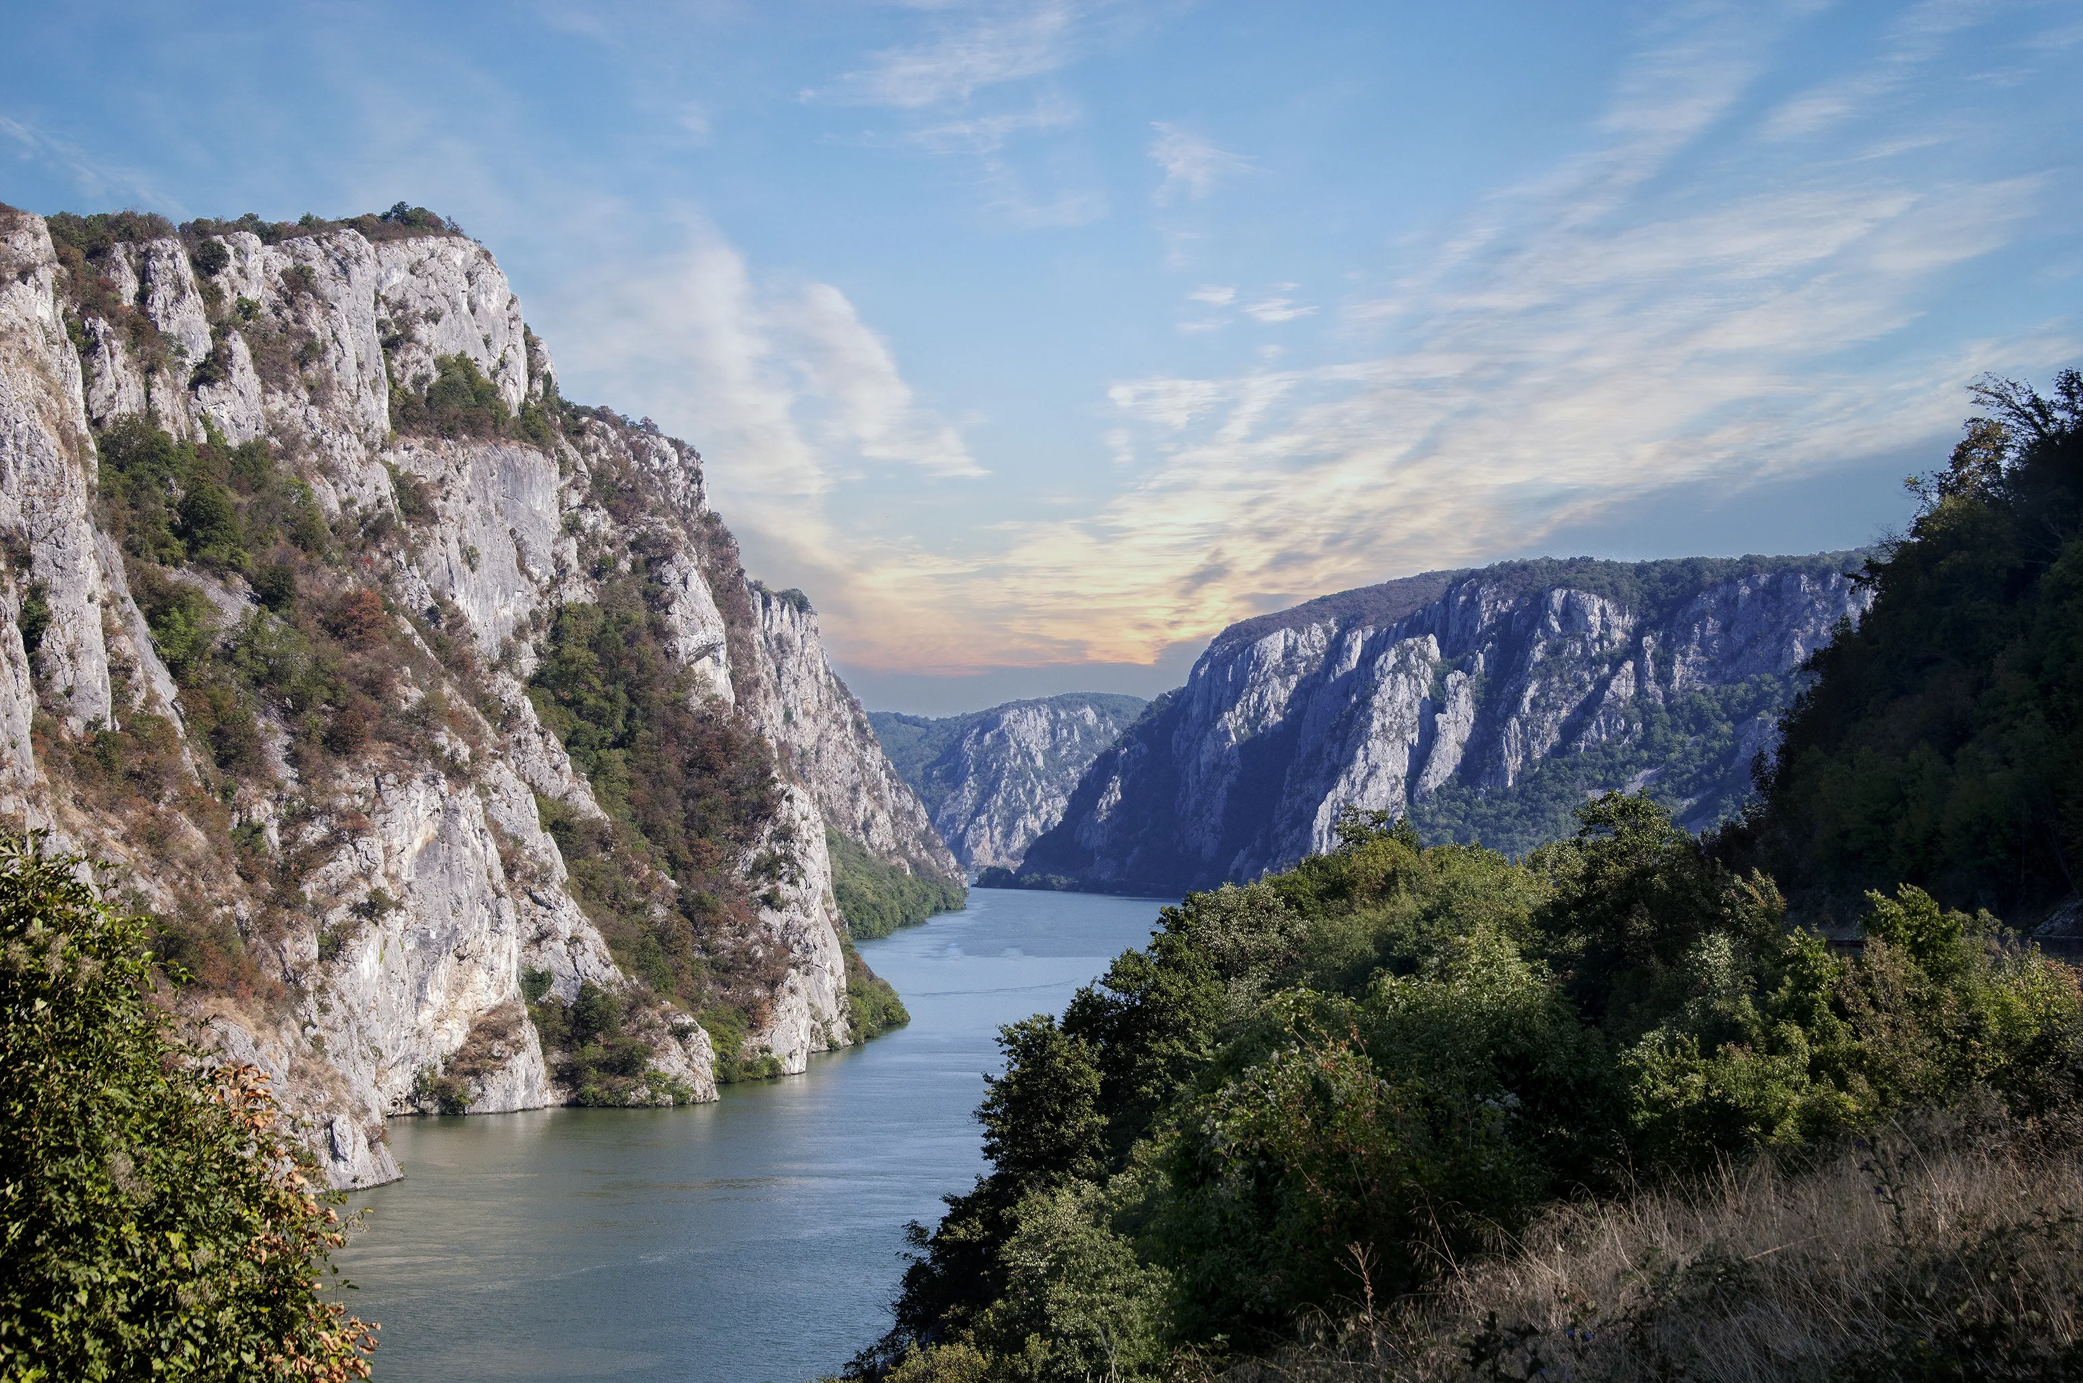
Desfiladeiro das Portas de Ferro (Iron Gates), no Danúbio

Vukovar
Cidade croata marcada pela arquitetura barroca, Vukovar reúne atrações como o Castelo Eltz e a torre d’água mais antiga e famosa da Croácia.

Solt
Localizada no leste da Hungria, às margens do Danúbio, Solt é um importante entroncamento fluvial cercado por pastagens onde pastam gado cinza e ovelhas.

Bratislava
Capital da Eslováquia, com cerca de 450 mil habitantes, Bratislava tem um centro histórico do século XVIII, hoje uma zona livre de carros, e o Castelo de Bratislava, com vista panorâmica sobre a cidade.

Principais Serviços a Bordo — VIVA All-Inclusive
- Pensão completa: café da manhã em buffet, almoço e jantar, com menus gourmet.
- Bebidas de alta qualidade, não alcoólicas e alcoólicas, disponíveis o dia todo.
- High Tea a bordo, uma vez por viagem.
- Boas-vindas com espumante, frigobar reabastecido diariamente e garrafa de água reutilizável na cabine.
- Internet 5G nas áreas comuns e nas cabines.
- Gorjetas da tripulação e todas as taxas de cidade e porto incluídas.
- Todas as excursões terrestres incluídas.
- Traslados de ida e volta entre aeroporto e navio.

Datas de Partida
Datas de embarque sob consulta.

